Crear Código para generar señales discretas:



Dada la señal discreta mostrada en la Fig. anterior, crear el código en SCILAB para generar las señales a continuación:

a) x(n - 2)

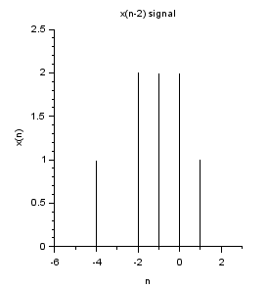

b) x(n + 1)

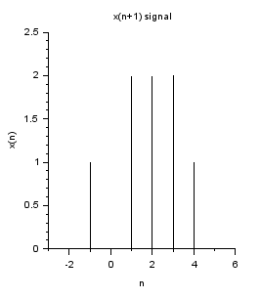

c) x(2n)

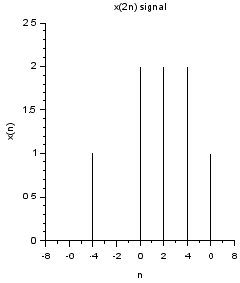

d) x(-n)

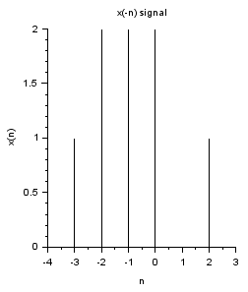

e) x(4 - n)

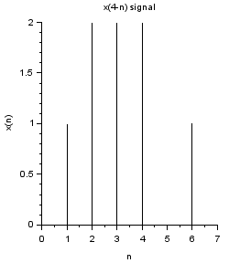

f) x(n2)

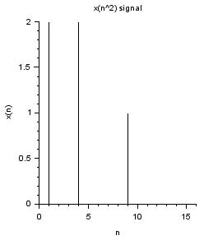

g) x(n-1) δ(n - 2)

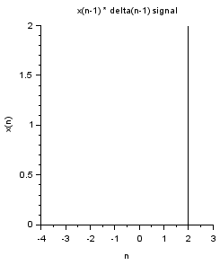

El código encargado de generar las graficas anteriores en un solo plot dividido en 8 partes es el siguiente:

clc; *//Limpia la pantalla de la consola (donde se hace funcionar el programa).*

clear all; *//Borra las variables*

close ; *//Equivalente para cerrar las ventanas que estén abiertas en el scilab.*

clf(); *//clear the graphics window*

x=[0,1,0,2,2,2,1,0];

n= length(x);

*//t=[-3,-2,-1,0,1,2,3,4];*

subplot (2 ,4 ,1);*// dividir una ventana gráfica en varias partes para ubicar varios plot’s.*

plot2d3(-3:1:n-4, x); *// Crea el grafico.*

a=get("current_axes")*//get the handle of the newly created axes*

a.data_bounds=[-3.5,0;4.5,2.5];

xlabel( ' n ' ); *//Descripción para el eje x.*

ylabel( ' x(n) ' ); *//Descripción para el eje y.*

title ( ' Initial signal ' ); *//Título que va en la descripción de la gráfica.*

subplot (2 ,4 ,2);*// dividir una ventana gráfica en varias partes para ubicar varios plot’s.*

plot2d3(-5:1:n-6, x); *// Crea el grafico.*

a=get("current_axes")*//get the handle of the newly created axes*

a.data_bounds=[-5.5,0;2.5,2.5];

xlabel( ' n ' ); *//Descripción para el eje x.*

ylabel( ' x(n) ' ); *//Descripción para el eje y.*

title ( ' x(n-2) signal ' ); *//Título que va en la descripción de la gráfica.*

subplot (2 ,4 ,3);*// dividir una ventana gráfica en varias partes para ubicar varios plot’s.*

plot2d3(-2:1:n-3, x); *// Crea el grafico.*

a=get("current_axes")*//get the handle of the newly created axes*

a.data_bounds=[-2.5,0;5.5,2.5];

xlabel( ' n ' ); *//Descripción para el eje x.*

ylabel( ' x(n) ' ); *//Descripción para el eje y.*

title ( ' x(n+1) signal ' ); *//Título que va en la descripción de la gráfica.*

t=2*[-3:1:n-4];

subplot (2 ,4 ,4);*// dividir una ventana gráfica en varias partes para ubicar varios plot’s.*

plot2d3(t, x); *// Crea el grafico.*

a=get("current_axes")*//get the handle of the newly created axes*

a.data_bounds=[-8,0;8,2.5];

xlabel( ' n ' ); *//Descripción para el eje x.*

ylabel( ' x(n) ' ); *//Descripción para el eje y.*

title ( ' x(2n) signal ' ); *//Título que va en la descripción de la gráfica.*

t=(-1)*[-3:1:n-4];

subplot (2 ,4 ,5);*// dividir una ventana gráfica en varias partes para ubicar varios plot’s.*

plot2d3(t, x); *// Crea el grafico.*

xlabel( ' n ' ); *//Descripción para el eje x.*

ylabel( ' x(n) ' ); *//Descripción para el eje y.*

title ( ' x(-n) signal ' ); *//Título que va en la descripción de la gráfica.*

t=4*ones(1,n)+(-1)*[-3:1:n-4];

subplot (2 ,4 ,6);*// dividir una ventana gráfica en varias partes para ubicar varios plot’s.*

plot2d3(t, x); *// Crea el grafico.*

xlabel( ' n ' ); *//Descripción para el eje x.*

ylabel( ' x(n) ' ); *//Descripción para el eje y.*

title ( ' x(4-n) signal ' ); *//Título que va en la descripción de la gráfica.*

t=([-3:1:n-4])^2;

subplot (2 ,4 ,7);*// dividir una ventana gráfica en varias partes para ubicar varios plot’s.*

plot2d3(t, x); *// Crea el grafico.*

xlabel( ' n ' ); *//Descripción para el eje x.*

ylabel( ' x(n) ' ); *//Descripción para el eje y.*

title ( ' x(n^2) signal ' ); *//Título que va en la descripción de la gráfica.*

n= length(x);

x=[0,1,0,2,2,2,1,0];

t=[-4:1:n-5];

delta = [0,0,0,0,0,0,1,0];

for i = 1:n

xdelta(1,i)=t(1,i)*delta(1,i);

end

subplot (2 ,4 ,8);*// dividir una ventana gráfica en varias partes para ubicar varios plot’s.*

plot2d3(t, xdelta); *// Crea el grafico.*

xlabel( ' n ' ); *//Descripción para el eje x.*

ylabel( ' x(n) ' ); *//Descripción para el eje y.*

title ( ' x(n-1) * delta(n-1) signal ' ); *//Título que va en la descripción de la gráfica.*

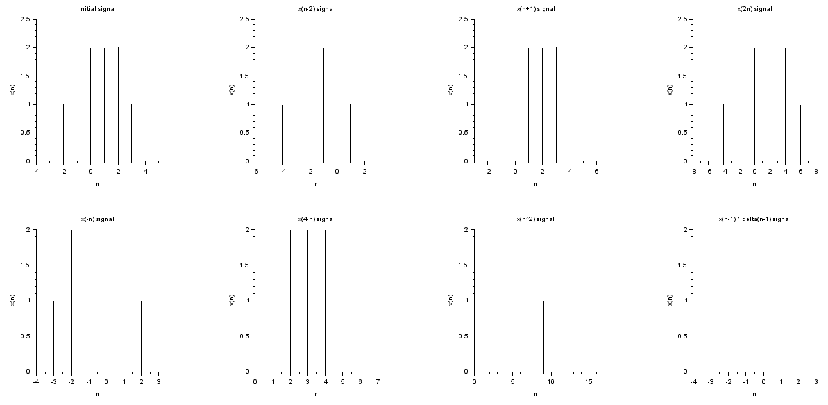

INSTRUCCIONES DE ENTREGA:

* Entregar los códigos y capturas del programa y grafica resultante.